Что такое резистор и для чего он нужен?
Резисторы относятся к наиболее широко используемым в электронике элементам. Это название давно вышло из узких рамок терминологии радиолюбителей. И для каждого, кто хоть немного интересуется электроникой, термин не должен вызывать непонимание. Содержание
1 Что такое резистор
2 Виды резисторов
3 Полупроводниковые резисторы
4 Резистор в цепи
5 Номиналы
6 Маркировка
7 Цветовая маркировка
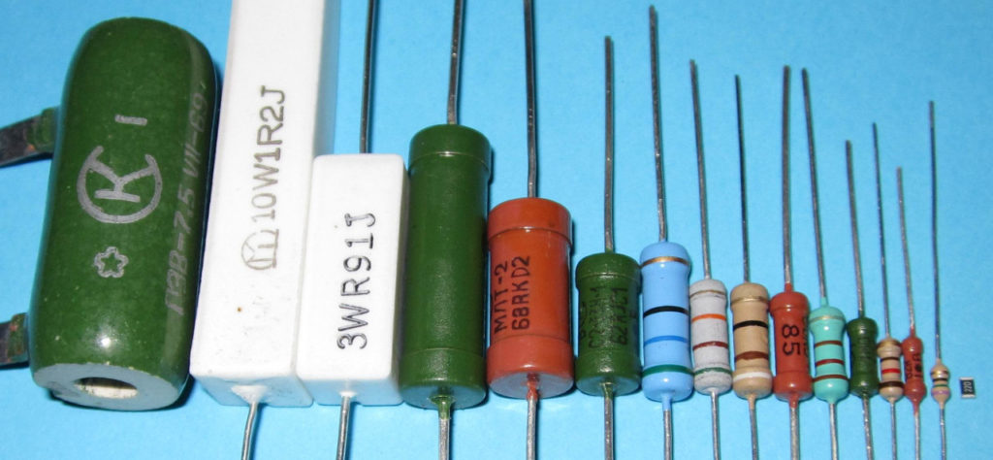
Что такое резистор Наиболее простое определение выглядит так: резистор -- это элемент электрической цепи, оказывающий сопротивление протекающему через него току. Название элемента происходит от латинского слова “resisto” -- “сопротивляюсь”, радиолюбители эту деталь часто так и называют -- сопротивление.
Рассмотрим, что такое резисторы, для чего нужны резисторы. Ответы на эти вопросы подразумевают знакомство с физическим смыслом основных понятий электротехники. Для разъяснения принципа работы резистора можно использовать аналогию с водопроводными трубами. Если каким-либо образом затруднить протекание воды в трубе (например, уменьшив ее диаметр), произойдет повышение внутреннего давления. Убирая преграду, мы снижаем давление. В электротехнике этому давлению соответствует напряжение -- затрудняя протекание электрического тока, мы повышаем напряжение в цепи, снижая сопротивление, понижаем и напряжение.
Пояснить, что такое резистор и для чего он нужен, можно на следующем примере. Свечение знакомого всем светодиода происходит при малой силе тока, но его собственное сопротивление настолько мало, что если светодиод поместить в цепь напрямую, то даже при напряжении 5 В текущий через него ток превысит допустимые параметры детали. От такой нагрузки светодиод сразу выйдет из строя. Поэтому в схему включают резистор, назначение которого в данном случае -- ограничение тока заданным значением. Все резистивные элементы относятся к пассивным компонентам электрических цепей, в отличие от активных они не отдают энергию в систему, а лишь потребляют ее.
Разобравшись, что такое резисторы, необходимо рассмотреть их виды, обозначение и маркировку. Виды резисторов можно разбить на следующие категории:
Нерегулируемые (постоянные) -- проволочные, композитные, пленочные, угольные и др. Регулируемые (переменные и подстроечные).
Подстроечные резисторы предназначены для настройки электрических цепей.
Элементы с переменным сопротивлением (потенциометры) применяются для регулировки уровней сигнала. Характеристики резисторов определяются их назначением и задаются при изготовлении.
Среди ключевых параметров: Номинальное сопротивление. Это главная характеристика элемента, измеряется в омах (Ом, кОм, МОм). Допустимое отклонение в процентах от указанного номинального сопротивления. Означает возможный разброс показателя, определяемый технологией изготовления. Рассеиваемая мощность -- предельная мощность, которую резистор может рассеивать при долговременной нагрузке. Температурный коэффициент сопротивления -- величина, показывающая относительное изменение сопротивления резистора при изменении температуры на 1°С. Предельное рабочее напряжение (электрическая прочность). Это максимальное напряжение, при котором деталь сохраняет заявленные параметры. Шумовая характеристика -- степень вносимых резистором искажений в сигнал. Влагостойкость и термостойкость -- максимальные значения влажности и температуры, превышение которых может привести к выходу детали из строя. Коэффициент напряжения. Величина, учитывающая зависимость сопротивления от приложенного напряжения. Читайте также: Как перевести киловатты в лошадиные силы? Применение резисторов в области сверхвысоких частот придает важность дополнительным характеристикам: паразитной емкости и индуктивности.
Полупроводниковые резисторы Это полупроводниковые приборы с двумя выводами, обладающие зависимостью электрического сопротивления от параметров среды -- температуры, освещенности, напряжения и др. Для изготовления таких деталей используют полупроводниковые материалы, легированные примесями, тип которых определяет зависимость проводимости от внешнего воздействия.
На российских схемах элементы с постоянным сопротивлением принято обозначать в виде белого прямоугольника, иногда с буквой R над ним. На зарубежных схемах можно встретить обозначение резистора в виде значка “зигзаг” с аналогичной буквой R сверху. Если для работы прибора важен какой-либо параметр детали, на схеме принято его указывать.
Мощность может обозначаться полосками на прямоугольнике:
2 Вт -- 2 вертикальные черты;
1 Вт -- 1 вертикальная черта;
0,5 Вт -- 1 продольная линия;
0,25 Вт -- одна косая линия;
0,125 Вт -- две косые линии.
Допустимо указание мощности на схеме римскими цифрами. Обозначение переменных резисторов отличается наличием дополнительной над прямоугольником линии со стрелкой, символизирующей возможность регулировки, цифрами может быть указана нумерация выводов. Параметры резистора не зависят от частоты протекающего тока, это означает, что данный элемент одинаково функционирует в цепях постоянного и переменного тока (как низкой, так и высокой частоты). Исключением являются проволочные резисторы, которым свойственна индуктивность и возможность потери энергии вследствие излучения на высоких и сверхвысоких частотах.
В зависимости от требований к свойствам электрической цепи резисторы могут соединяться параллельно и последовательно. Формулы для расчета общего сопротивления при разном соединении цепей существенно отличаются. При последовательном соединении итоговое сопротивление равно простой сумме значений входящих в цепь элементов: R = R1 + R2 +… + Rn. При параллельном соединении для вычисления суммарного сопротивления необходимо сложить величины, обратные значениям элементов. При этом получится значение, также обратное итоговому: 1/R = 1/R1+ 1/R2 + … 1/Rn. Общее сопротивление параллельно соединенных резисторов будет ниже наименьшего из них.
Существуют стандартные значения сопротивлений для резистивных элементов, называемые “номинальным рядом резисторов”. В основу подхода при создании этого ряда положено следующее соображение: шаг между значениями должен перекрывать допустимую величину отклонения (погрешность). Пример -- если номинал элемента 100 Ом, а допустимое отклонение 10%, то следующее значение в ряду будет 120 Ом. Такой шаг позволяет избежать лишних значений, поскольку соседние номиналы вместе с разбросом погрешности практически перекрывают весь диапазон значений между ними.
Размер резистивного элемента напрямую связан с его мощностью рассеивания, чем она выше, тем крупнее габариты детали. Если на схемах легко указать любое численное значение, то маркировка изделий бывает затруднена. Существует таблица, которую необходимо выучить и запомнить.
